«Николаевская эпоха»
Общественная и культурная жизнь России 1840-х годов самым тесным образом связана с предыдущим десятилетием. Сороковые годы XIX века – это еще «николаевская эпоха»; она началась с момента восшествия Николая I на престол и закончилась с его смертью, в 1855 году.
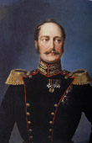
Портрет Николая I.

Политика николаевского правительства, его программы и реформы были предопределены тем страхом, который это правительство пережило в момент открытого выступления декабристов 14 декабря 1825 года. Вместе с тем политика Николая I была в достаточной мере противоречивой. Правительственная комиссия еще расследовала «дела декабристов», еще продолжались крестьянские волнения, а Николай I решил приступить к реформам еще.
Составление проектов реформирования поручалось секретным комитетам. Члены этих комитетов назначались лично Николаем I.
6 декабря 1826 года был открыт первый секретный комитет с самой широкой программой. Он так и назывался – «Комитет 6-го декабря». Однако быстро стало ясно, что в главном вопросе – вопросе самодержавия – не может быть никаких реформ. Так, Комитет немедленно отклонил самое «робкое» предложение (оно было выдвинуто еще в эпоху Сперанского ) – пополнить Сенат выборными от дворянства. Впоследствии секретные комитеты учреждались еще 8 раз. Шесть комитетов (из девяти) занимались вопросом крепостного права и крестьянской реформы.
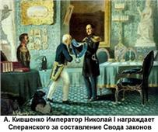 | 
А.Кившенко.
Император Николай I награждает Сперанского за составление Свода законов

Однако проекты по улучшению быта крепостных крестьян были секретными. В то время, пока шли эти секретные работы над проектами, законность крепостного права подтверждалась Высочайшими манифестами.
Одновременно с попытками реформирования общества, Николай I делал все для укрепления позиций самодержавия. Например, 3 июня 1826 года было создано III отделение Собственной его императорской величества канцелярии.
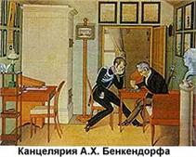
Канцелярия Бенкендорфа.

Кроме того, суть правительственной политики точно выразила теория «официальной народности», предложенная министром народного просвещения и президентом Академии наук графом Уваровым.

Тем временем литературная жизнь этого времени течет вполне оживленно. К началу 1840-х годов в журнале «Современник», перешедшем после смерти А.С.Пушкина в руки П.А.Плетнева, посмертно изданы сочинения А.С.Пушкина.
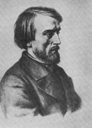
Портрет В.Г.Белинского.

В 40-е годы XIX столетия еще работает Е.А.Баратынский; в конце 1840-х – начале 1850- х гг вновь публикуется Ф.И.Тютчев. В 1840-е гг В.А.Жуковский создает перевод «Одиссеи», завершает цикл своих сказок, например, «Сказку о Иване-царевиче и Сером Волке» (1845). И, конечно, это время В.Г. Белинского.
В эту эпоху литература и критика выполняют роль философии, социологии, нередко представляют собой религиозные и политические сочинения.
В эту эпоху литература и критика выполняют роль философии, социологии, нередко представляют собой религиозные и политические сочинения.

Литературные и музыкальные кружки
В 1840-х годах во многих замечательных домах России собираются литературные и музыкальные кружки. Например, в Москве это «вторники» Николая Филипповича Павлова и его жены Каролины Павловой на Рождественском бульваре; «четверги» у Александра Фомича Вельтмана ; «субботы» профессоров Шевырева , Погодина. Это собрания у опальной графини Ростопчиной , только переехавшей из Петербурга (Петербург Ростопчина оставила из-за скандала, возникшего в связи с ее балладой «Насильный брак») и др.

«Натуральная школа»: художественные принципы
1840-е годы – время возникновения новой литературной школы, так называемой «натуральной школы». «Натуральная школа стоит теперь на первом плане русской литературы» (В.Г.Белинский. Из статьи «Взгляд на русскую литературу 1847 года»).

Обложка альманаха «Физиология Петербурга» .

Представляли новую литературную школу молодые тогда писатели Некрасов, Тургенев, Гончаров, Григорович, Достоевский, Герцен. Заявили они о себе, прежде всего, литературными альманахами – «Физиология Петербурга» (1845) и «Петербургский сборник» (1846). Существовал и еще более ранний опыт натуральной школы: сб. «Наши, списанные с натуры русскими», составленный А.П.Башуцким (1841).

Название «натуральная школа» первоначально появилось как ироническое, в фельетоне Ф.В.Булгарина («Северная пчела», 1946, N 22).
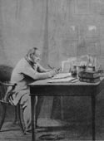
Портрет Ф.Булгарина

Однако авторы, представлявшие «натуральную школу», отнеслись к такому именованию вполне серьезно, и Белинский в статье «Взгляд на русскую литературу 1946 года» употребил его в положительном смысле. Как казалось критику, оно определяло основные особенности направления; не случайно одно из первых изданий натуральной школы так и называлось: «Наши, списанные с натуры русскими» (1841). Со временем это название стало литературным термином. Художественный принцип «списывания с натуры» рассматривался писателями натуральной школы как самый современный. Такой натурой, прежде всего, стал город. Считалось, что художник, рисующий жизнь большого города, должен «заглядывать в отдаленнейшие уголки города; подслушивать, подмечать, выспрашивать, сравнивать, входить в общество разных сословий и состояний, приглядываться к нравам и образу жизни темных обитателей той или другой темной улицы». Так писал автор «Журнальных отметок» в журнале «Русский инвалид» (1844); возможно, это был В.Г.Белинский.
Тип в понимании писателей «натуральной школы»
Писатели этой школы стремились уйти от неоднозначности романтического образа к определенности и ясности. В рецензии на книгу «Наши, списанные с натуры русскими» (1841) В.Г.Белинский писал: «Живописец с натуры» рисует типы , «сущность типа состоит в том, чтоб, изображая, например, хоть водовоза, изображать не какого-нибудь одного водовоза, а всех в одном».
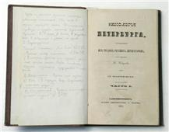
Рисунок к сборнику «Физиология Петербурга»

Человеческие качества могут типизироваться в искусстве разными способами. Писатели «натуральной школы» увидели типы в профессиях или, как они говорили, в «сословных состояниях».
Рисунки из альманаха «Физиология Петербурга»
  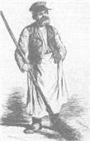
  Дворник
  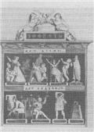
  Театр
  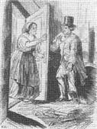
  Житель петербургских углов

Значение городской темы. Жанры натуральной школы
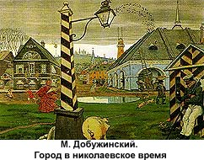
М. Добужинский. Город в николаевское время

Итак, в произведениях писателей натуральной школы особенно важной стала тема города. Описывались и Москва, и Петербург, но более всего Петербург.
Для литературы «натуральной школы» характерны жанры «физиологического очерка» и фельетона («физиологический очерк» возник под влиянием соответствующих явлений во французской литературе).
  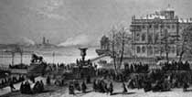
  Шарлемань А.И. Вид Зимнего дворца во время крещения на Неве 6 января. Серед. XIX в. Литография
  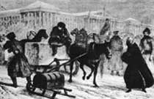
  Бланшар Ф. Возка льда в Петербурге.
- В.Г.Белинский. «Петербург и Москва» (фрагмент)
- Белинский о Петербурге :
Белинский о Петербурге
«Неужели Петербург, по крайней мере, для нас, менее интересен, чем Париж для французов?» («Журнальные заметки», 1844; автор, по-видимому, - Белинский).
Контекст
• Французская литература и жанр «физиологии»
Славянофилы и западники
В сороковые годы XIX века русская общественная мысль разделилась на два направления – славянофильское и западническое. Но прежде, чем говорить об этих направлениях, вернемся немного назад, в первые десятилетия XIX века.
Взаимосвязь русской дворянской культуры XVIII-начала XIX века и западно-европейской культуры
  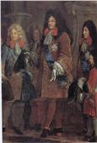
  Клод Галле.
  Появление Людовика XIV
  на празднике генуэзского дожа. 1685. Версаль
  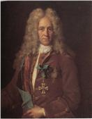
  Н.Никитин.
  Портрет Г.И.Головкина.

Сравнив портреты, выполненные французским и русским художниками, вы увидите удивительное сходство – в прическах, нарядах изображенных художниками людей. Это не случайно. И образы парадного Петербурга (в том числе, интерьеры его дворцов), и стиль парадных портретов, близость мод и причесок россиян и европейцев говорят нам о том, как сильна была в дворянской русской культуре XVIII и начале XIX века европейская традиция. В XVIII и начале XIX веков для русского общественного сознания историко-культурное сопоставление и сближение России и Европы было привычным.

«Философическое письмо» Чаадаева и начало оригинальной русской философии. Идея разрыва Европы и России
Впервые разрыв Европы и России провозгласило «Философическое письмо» Чаадаева.
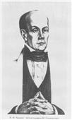
Портрет П.Я.Чаадаева

В 1829-1831 годах П.Я.Чаадаев написал свои знаменитые «Философические письма». Первое письмо (написано 1 декабря 1829 г.) было опубликовано в 1836 году в журнале «Телескоп». Публикация следующих писем состоялась только в XX веке.
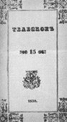
Обложка журнала «Телескоп»

По Чаадаеву нет больше единства исторических судеб у России и Европы. Он писал об убожестве русского прошлого и настоящего, а вместе с тем - о ве¬личии Европы. Скептически отзывался Чаадаев и о российском будущем. Письмо произвело тогда впечатление скан¬дала: оскорбленными чув¬ствовали себя многие мыслящие люди. Как говорил сам автор, письмо прозвучало, «обвинительным актом» против России. Со временем мысль Чаадаева будет развиваться и в другом направлении, и он увидит в изолированности России основание «нашего дальнейшего успеха». Он скажет, например: «Мы призваны, напротив, обучить Европу бесконечному множеству вещей, которых ей не понять без этого… Таков будет логический результат нашего одиночества; все великое приходило из пустыни».
Однако, как вы уже знаете, после публикации «Философического письма», «Высочайшим» повелением (т.е. указом Николая I) Чаадаев был объявлен сумасшедшим и лишен права печататься. А «Философическое письмо» Чаадаева дало начало оригинальной русской философии.

Идея превосходства России над Западом в теории «официальной народности» графа С.С.Уварова
Противопоставление России и Европы в 1830-е годы укоренилось в русском общественном сознании, и не только благодаря Чаадаеву, но и под влиянием идей, как называл их Чаадаев, «разнузданного патриотизма». Еще до того, как сочинение Чаадаева было опубликовано, министр народного просвещения и президент академии наук граф Уваров выдвинул теорию «официальной народности». В ней выражалась идея особого русского пути, «превосходства» России над Европой.
Вступая в 1833 году в должность министра народного просвещения, Уваров писал попечителям учебных округов: «общая наша обязанность состоит в том, чтобы народное образование совершалось в соединенном духе православия, самодержавия и народности». Как иронизировали современники, под народностью он имел в виду крепостное право.
  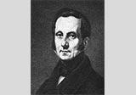
  Портрет гр. С.С.Уварова
  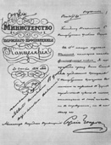
  Предписание Уварова о запрещении печатания
Официальные воззрения на Россию
Эта теория вполне соответствовала правительственной политике и официальным воззрениям на Россию. Не случайно знаменитой стала формула А.Х.Бенкендорфа: «Прошлое России было блестяще, ее настоящее более чем великолепно, а что касается ее будущего, оно превосходит все, что может представить себе самое смелое воображение».
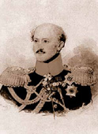
Портрет А.Х.Бенкендорфа

В 1848 году царь всерьез испугался. Прочитав в газетах известие о французской революции, историк С.М.Соловьев сказал: "Нам, русским ученым, достанется за эту революцию" (об этом вспоминал Герцен). Особенно царь боялся Москвы, ждал известий о "московской революции". Вскоре царь назначил генерал-губернатором Москвы графа А.А.Закревского и наделил его особыми полномочиями по борьбе с крамолой.
В апреле 1949 года был разгромлен кружок Петрашевского , среди членов которого было немало литераторов, в том числе Ф.М.Достоевский. Продолжалось гонение на университеты. С 1849 года набор студентов был строго ограничен и не мог превышать трехсот человек. Некоторые профессора отправлены в отставку. В театре - феврале 1849 года было запрещено давать "Разбойников" Шиллера.
В противовес казенному тезису о «пре¬восходстве» России над Европой в русской философской мысли формируется концепция «отсталости России», противостоящая официальной идеологии. На основе этой идеи возникли и западничество, и славянофильство.
После смерти Николая I Ф.И.Тютчев написал эпиграмму:
Не Богу ты служил и не России,
Служил лишь суете своей,
И все дела твои, и добрые и злые, -
Всё было ложь в тебе, всё призраки пустые:
Ты был не царь, а лицедей.
1855
Что имел в виду Ф.И.Тютчев, называя царя «лицедеем»? Для того чтобы разобраться с этим вопросом, вам понадобится информация о политических, в том числе геополитических воззрениях поэта:
Ссылка 1
http://www.ng.ru/project/2002-09-25/10_tutchev.html
Ссылка 2
http://www.archipelag.ru/authors/bachinin/?library=1334
Ссылка 3
http://feb-web.ru/feb/tyutchev/critics/pig/pig-001-.htm

Взгляды славянофилов
Основы славянофильского учения заложили Алексей Степанович Хомяков и Иван Васильевич Киреевский . Позже их стали называть «старшими славянофилами». Среди «старших славянофилов» были также Константин Сергеевич Аксаков , Юрий Федорович Самарин .
В учении славянофилов выдвинут идеал братских отношений, противостоящих несправедливости, чёрствости, буржуазному миру наживы и расчёта. Славянофилы полагали, что истинное просвещение, основанное на идее общего блага, со временем объединит вокруг русского народа все другие народы Российской империи. Эту мысль А. Хомяков развивал в статье «Мнение иностранцев о России”. (1845): “Россия приняла в свое великое лоно много разных племен... но имя, бытие и значение получила она от русского народа. Остальные должны с ним слиться вполне”.
  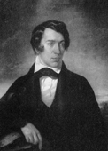
  А.С. Хомяков.
  Автопортрет. 1830-е гг
  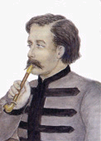
  И.В.Киреевский.
  Портрет неизвестного художника
Древняя столица России, по мнению славянофилов, олицетворяла исконное начало русской жизни, которого лишена столица новая, возникшая по воле Петра I, «прорубившего окно в Европу».
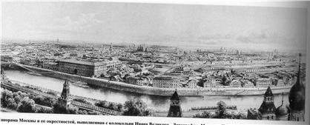
Панорама Москвы и ее окрестностей, выполненная с колокольни Ивана Великого. Литография. Москва-Париж. 1847 год

К. Аксаков писал о Москве: «Ты знаменита — кто поспорит?!». Он же о Петербурге: «Столица — с именем чужим...».
Славянофилы называли свое направление «московским». Подразумевалось, что они в большинстве своём жили в Москве, а западники — в Петербурге. Это не совсем так: в Москве в 1840-х гг. жили такие западники, как писатель Александр Иванович Герцен и историк Тимофей Николаевич Грановский; до 1839 г. в Москве жил и литературный критик Виссарион Григорьевич Белинский; затем он переселился в Петербург.
  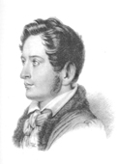
  А.Л.Витберг. Портрет А.И.Герцена. 1836
  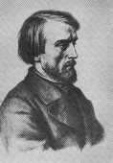
  К.А.Горбунов. В.Г. Белинский. 1843
  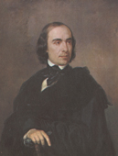
  П.З.Захаров. Портрет Т.Н. Грановского. 1845
К «младшим славянофилам» можно отнести Ивана Сергеевича Аксакова, Александра Ивановича Кошелева , Петра Васильевича Киреевского и некоторых других.
Тех, кого в 1840-е гг. называли славянофилами, принимали от¬нюдь не всё славянское – в современной России их многое не устраивало. Вот почему правительство видело оппозиционеров не только в Чаадаеве или западниках, но и в славянофилах. Путь на страницы журналов для них оказался почти закрыт цензурой. Некоторые их статьи не появились в печати, а читались вслух на вечерах в доме у Киреевского.
В марте 1849 года за дерзкие письма против остзейского (т.е. прибалтийского) губернатора был арестован молодой славянофил Юрий Самарин. Началось настоящее гонение на "словенов", переполошившее всю Москву. И.С.Аксаков без заметной вины угодил в III Отделение и был выпущен после письменных разъяснений, предоставленных им царю.
Уже много позже Александр II, опасаясь, что славянофил Хомяков может явиться в Зимний дворец в русском костюме (это не было принято), не разрешит императрице пригласить его.
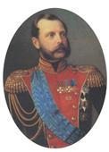
Портрет Александра II.
Неизвестный художник

Другой пример: в 1852 году, когда был запрещен «Московский сборник», подготовленный славянофилами, генерал-губернатор Москвы граф А. А. Закревский приказал сбрить славянофилам бороды.
Смущали правящие круги и панславистские идеи некоторых славянофилов (т.е. идеи необходимости национального возрождения западных и южных славян и, таким образом, оправдание их борьбы за национальную независимость).
И все же некоторые славянофилы, например, Михаил Петрович Погодин и Степан Петрович Шевырев придерживались теории «официальной народности». Кстати, интересно, что аргументы в пользу этой теории Погодин искал в немецкой философии, а именно в идеях Шеллинга.
В статье «Петр Великий» (1841) Михаил Погодин писал: «Период русской истории от Петра Великого до кончины Александра должно назвать периодом европейским... С императора Николая, которого министр, в троесловной своей формуле России, после православия и самодержавия поставил народность... начинается новый период русской истории, период национальный, которому, на высшей степени его развития, будет принадлежать, может быть, слава сделаться периодом в общей истории Европы и человечества».
Позднее славянофильство значительно изменилось по сравнению с ранним. Границу между «старшими» и «поздними» славянофилами (Николай Яковлевич Данилевский , Николай Николаевич Страхов ) обычно проводят по 1861 году, так как к тому времени ушли из жизни основатели славянофильства братья Иван и Петр Киреевские , А. Хомяков , К. Аксаков . Это время начала эпохи реформ и польского восстания 1863 года, всколыхнувшего страну. Эти события внесли разброд в ряды славянофилов. Так, в связи с реформами, Ю. Самарин защищал дворянские интересы – И. Аксаков придерживался иной позиции. Тот же И. Аксаков выступал за независимость Польши, в то время как А. Кошелев защищал интересы России и т. д.
Идея необходимости национального возрождения не только восточных, но и западных, и южных славян появилась и раньше. Эту идею принято называть панславистской (от слова греческого слова пан, что значит «весь», «общий»). Панславизм оправдывал борьбу славянских народов за национальную независимость.
Взгляды западников
Западники выступали за «европеизацию» России, а значит, и за отмену крепостного права, и за свободу печати, и за широкое развитие промышленности.
Западничество представляли не только уже упомянутые Виссарион Григорьевич Белинский, Александр Иванович Герцен, Т.Н.Грановский, но Н.П.Огарев, В.П.Боткин, П.В.Анненков, И.С.Тургенев, К.Д.Кавелин, В.А.Милютин, И.И.Панаев, А.Д.Галахов. В.Н.Майков, Е.Ф.Корш, Н.Х.Кетчер и некоторые другие.
Взгляды западников не всегда совпадали. Например, известен спор Герцена с Грановским и Коршем по вопросам атеизма, а также об отношении к социалистическим идеям (1945-46 гг.). Статьи западников печатались, главным образом, в журналах «Отечественныз записки» и «Современник». В этих журналах публиковались статьи об успехах европейской науки и философии (напр., В.П. Боткин. «Германская литература в 1843); оспаривалась славянофильская идея общины, которой противопоставлялась идея общности исторического развития России и других европейских стран (К.Д.Кавелин. «Взгляд на юридический быт древней России»); публиковались широко распространенные тогда путевые очерки о впечатлениях, вынесенных из поездок в Европу (П.В. Анненков. «Письма из-за границы», 1841-43, и «Письма из Парижа», 1847-48; В.П.Боткин. «Письма об Испании», 1847-49; И.С.Тургенев. «Письма из Берлина», 1847 и др.).
С критикой славянофильства в своих статьях выступал В.Г.Белинский («Тарантас», 1845; «Ответ «Москвитянину», 1847; «Взгляд на русскую литературу 1847 года», 1848 и др.).
Споры между славянофилами и западниками были актуальны для русской интеллигенции в течение более четверти века и во многом определили характер духовной жизни России XIX века, ее нравственно-философский характер.

Французская литература и жанр «физиологии» 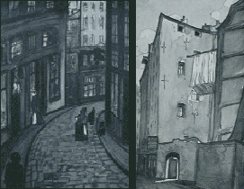 Старый Париж Художественные поиски писателей «натуральной школы» соотносимы с общим направлением развития западно-европейской литературы. Черты литературного стиля, характерные для натуральной школы, прежде России появились в творчестве ряда европейских писателей – в очерках испанских литераторов XVII в., английских писателей XVIII, а затем и XIX в. Среди этих писателей – Чарльз Диккенс («Очерки Боза»,1836); Уильям Теккерей («Книга снобов», 1846—1847) и другие. Но особенно активно аналогичный стиль развивался во Франции. 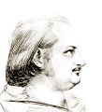О.де Бальзак Как и русские писатели, французские тяготели к жанру «физиологии». Так, в предисловии к «Человеческой комедии» Бальзак писал: «Не создает ли общество из человека, соответственно среде, где оно действует, столько же разнообразных видов, сколько их существует в животном мире?» В этом смысле интересно сравнить названия очерков сборника «Наши, списанные с натуры русскими» («Водовоз», «Барышня», «Армейский офицер», «Гробовой мастер», «Няня», «Знахарь», «Уральский казак») с названиями очерков Бальзака: «Гризетка» (1831), «Банкир» (1831), «Провинциал» (1831), «Монография о рантье» (1844) и др. Как и их французский коллега, русские писатели в своих физиологических очерках описывали не только социальные типы, но и город - ср. «Историю и физиологию парижских бульваров» (1844), или «Петербургские углы» Н.А.Некрасова (1845), или «Записки москворецкого жителя» Н.А.Островского; современный городской транспорт – ср. «Отправление дилижанса» (1832) или «Омнибус» А.Я.Кульчицкого (1845). Иногда физиологические очерки посвящались описанию какого-либо обычая - ср. «Свадьба в Москве» (1848), «Чай в Москве» (1848) И.Т.Кокорева или «Воскресный день» Бальзака (1831). Ср. Коллективные русскую и французские «физиологию»: «Париж, или Книги ста одного», «Бес в Париже».
В 1831 году А.С.Пушкин написал стихотворение «Клеветникам России»: О чем шумите вы, народные витии? Зачем анафемой грозите вы России? Что возмутило вас? волнения Литвы? Оставьте: это спор между славян между собою, Домашний, старый спор, уж взвешенный судьбою, Вопрос, которого не разрешите вы. Уже давно между собою Враждуют эти племена; Не раз клонилась под грозою То их, то наша сторона. Кто устоит в неравном споре: Кичливый лях иль верный росс? Славянские ль ручьи сольются в русском море? Оно ль иссякнет? вот вопрос. Оставьте нас: вы не читали Сии кровавые скрижали; Вам непонятна, вам чужда Сия семейная вражда; Для вас безмолвны Кремль и Прага; Бессмыленно прельщает вас Борьбы отчаянной отвага - И ненавидите вы нас... За что ж? ответствуйте: за то ли, Что на развалинах пылающей Москвы Мы не признали наглой воли Того, под кем дрожали вы? За то ль, что в бездну провалили Мы тяготеющий над царствами кумир И нашей кровью искупили Европы вольность, честь и мир? Вы грозны на словах - попробуйте на деле! Иль старый богатырь, покойный на постеле, Не в силах завинтить свой измаильский штык? Иль русского царя уже бессильно слово? Иль нам с Европой спорить ново? Иль русский от побед отвык? Иль мало нас? или от Перми до Тавриды, От финских хладный скал до пламенной Колхиды От потрясенного Кремля До стен недвижного Китая, Стальной щетиною сверкая, Не встанет русская земля?.. Так высылайте ж нам, витии, Своих озлобленных сынов: Есть место им в полях России, Среди нечуждых им гробов. О чем шумите вы, народные витии? Зачем анафемой грозите вы России? Эти стихи написаны А.С.Пушкиным в связи с польским восстанием 1830 года, которое было связано с событиями июльской революции во Франции. Общественное мнение во Франции поддержало восстание Польши против России. «Витиями» (т.е. ораторами) Пушкин называет левых депутатов французского парламента Лафайета, Могена и др., выступивших в поддержку революционной Польши. Поясняя этот факт, следует отметить, по-видимому, по представлениям поэта вопрос независимости Польши не был связан с проблемой необходимости либерального развития российского общества (см. стихотворение того же года «Бородинская годовщина», принадлежащее А.С.Пушкину). Современники Пушкина отнеслись к этому стихотворению неоднозначно, так Александр Тургенев считал взгляды Пушкина варварскими, а П.Вяземский называл их «шинельными» (т.е. казенными). Как, по вашему мнению, могли оценивать эти стихотворения славянофилы, придерживающиеся панславистских идей.

